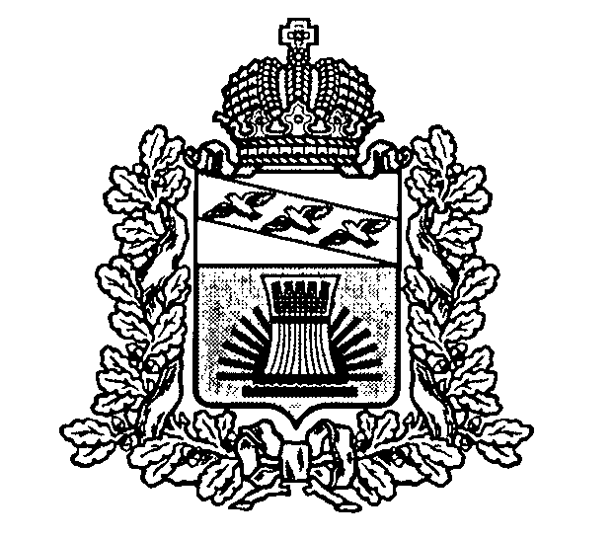

АДМИНИСТРАЦИЯ

**ЧЕРЕМИСИНОВСКОГО РАЙОНА КУРСКОЙ ОБЛАСТИ**

**ПОСТАНОВЛЕНИЕ**

от __28.12.2017___ №__888__

Курская обл., 306440, пос. Черемисиново

О внесении изменений в некоторые постановления Администрации Черемисиновского района Курской области по вопросам противодействия коррупции

В соответствии с Указом Президента Российской Федерации от 19 сентября 2017 г. № 431 "О внесении изменений в некоторые акты Президента Российской Федерации в целях усиления контроля за соблюдением законодательства о противодействии коррупции", а также на основании Постановления Губернатора Курской области от 1 декабря 2017 г. № 353-пг «О внесении изменений в некоторые постановления Губернатора Курской области по вопросам противодействия коррупции» Администрация Черемисиновского района Курской области ПОСТАНОВЛЯЕТ:

1. Утвердить прилагаемые изменения, которые вносятся в некоторые постановления Администрации Черемисиновского района Курской области по вопросам противодействия коррупции.

2. Рекомендовать органам местного самоуправления Черемисиновского района Курской области принять меры по приведению правовых актов по вопросам противодействия коррупции в соответствие с действующим законодательством.

3. Постановление вступает в силу с момента его подписания.

Глава Черемисиновского района М.Н. Игнатов

Утверждены

постановлением

Администрации Черемисиновского района

Курской области

от 28.12.2017 №888

**Изменения, которые вносятся в некоторые постановления Администрации Черемисиновского района Курской области по вопросам противодействия коррупции**

1. Пункт 6 Положения о представлении гражданами, претендующими на замещение должностей муниципальной службы Администрации Черемисиновского района Курской области, и муниципальными служащими Администрации Черемисиновского района Курской области сведений о доходах, об имуществе и обязательствах имущественного характера, утвержденного постановлением Администрации Черемисиновского района Курской области от 24.04.2017 №208 «Об утверждении Положения о представлении гражданами, претендующими на замещение должностей муниципальной службы Администрации Черемисиновского района Курской области, и муниципальными служащими Администрации Черемисиновского района Курской области сведений о доходах, об имуществе и обязательствах имущественного характера», после слов «в Администрацию Черемисиновского района Курской области» дополнить словами «, в течение 10 дней после окончания срока, предусмотренного для их представления в кадровую службу Администрации Черемисиновского района Курской области».

2. Положение о комиссии по соблюдению требований к служебному поведению муниципальных служащих Администрации Черемисиновского района Курской области, аппарата Представительного Собрания Черемисиновского района Курской области и урегулированию конфликта интересов, утвержденное постановлением Администрации Черемисиновского района Курской области от 31.10.2017 №158 «О комиссии по соблюдению требований к служебному поведению муниципальных служащих Администрации Черемисиновского района Курской области, аппарата Представительного Собрания Черемисиновского района Курской области и урегулированию конфликта интересов», дополнить пунктом 13.6 следующего содержания:

"13.6. Мотивированные заключения, предусмотренные пунктами 13.1, 13.3 и 13.4 настоящего Положения, должны содержать:

а) информацию, изложенную в обращении или уведомлениях, указанных в абзацах втором и пятом подпункта «б» и подпункте «д» пункта 12 настоящего Положения;

б) информацию, полученную от государственных органов, органов местного самоуправления и заинтересованных организаций на основании запросов;

в) мотивированный вывод по результатам предварительного рассмотрения обращения и уведомлений, указанных в абзацах втором и пятом подпункта «б» и подпункте «д» пункта 12 настоящего Положения, а также рекомендации для принятия одного из решений в соответствии с пунктами 20, 21.3, 22.1 настоящего Положения или иного решения.».